**PRAKTIKUM 1 PEMROGRAMAN WEB**

Nama : Rahmat Prasetyo Nugroho

NIM: M0517042

Langkah Pertama:

Membuat Repository baru

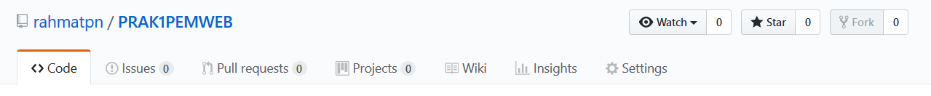

Langkah Kedua yaitu menghubungkan Git:

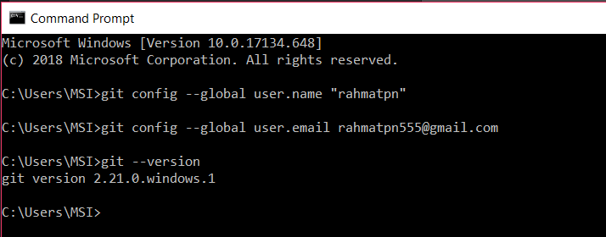

Yang pertama yaitu mengkonfigurasi git terlebih dahulu.

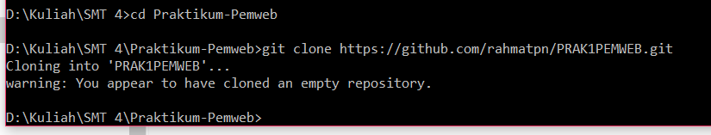

Setelah itu mengklone yang dari git ke dalam folder.

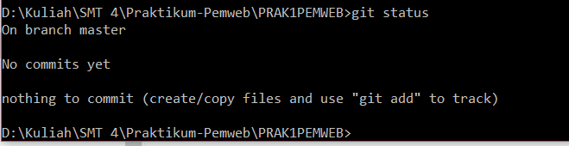

Setelah itu mencek git status yang di folder yang telah di klon tersebut.